如何设置安全Service Fabric集群的证书信息

当创建Service Fabric集群时，处于安全考虑，建议采用安全模式，但从Azure门户上操作时，却发现不知道该如何填写相应的证书信息（如下图）。其实Azure中国官网上有详细的步骤说明，可点击[链接](https://docs.microsoft.com/zh-cn/azure/service-fabric/service-fabric-cluster-creation-via-portal)查看，但因为详细所以比较长，这篇文章将把内容精简，并以PowerShell脚本呈现以便快速部署。

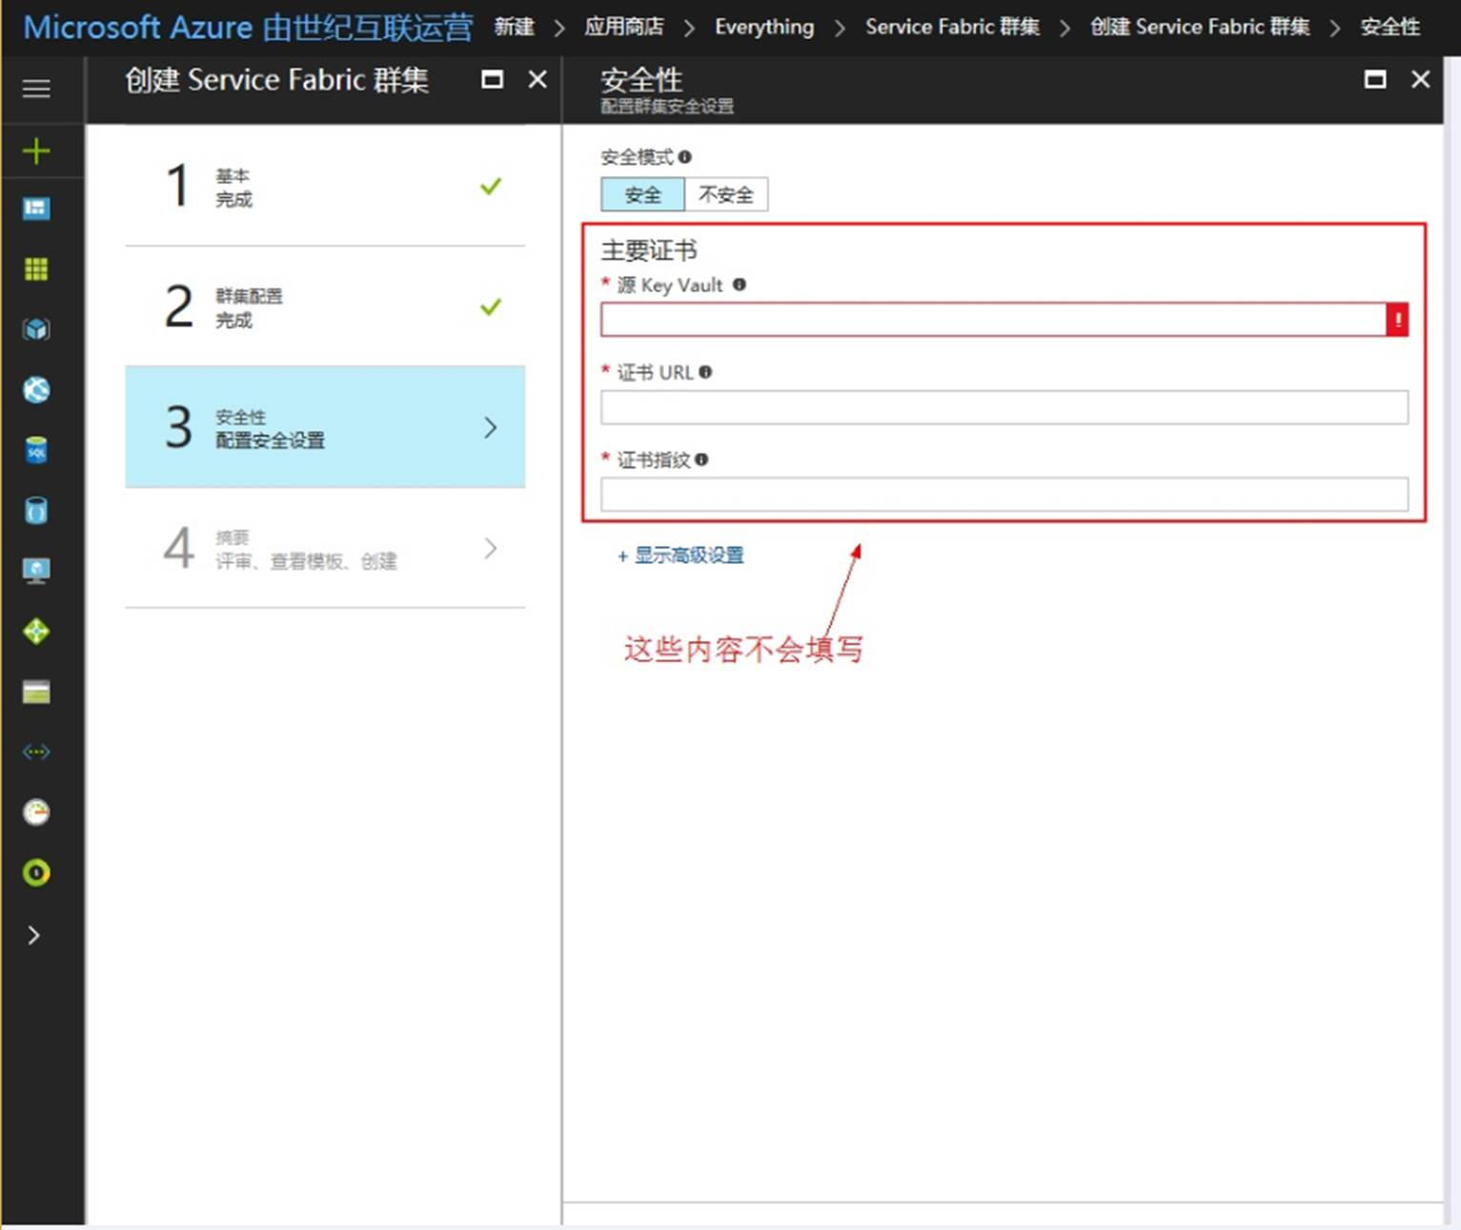

完整脚本如下，注意：

1. 这不是一个可以直接运行的脚本，需要按照注释中的提示一步步执行。
2. 这里创建的是一个自签名的证书，只建议测试用，生产环境请使用CA颁发的正规证书。

# 新开**管理员权限的**powershell窗口

# 步骤一：创建Key Vault

# ---注意将以下参数替换成你自己的值

# ---运行以下命令创建Key Vault

$rgName = 'new resource group name'

$kvName = 'new key vault name'

$subscriptionId = 'your subscription id'

$location = 'China East' # or ‘China North’

Login-AzureRmAccount -EnvironmentName AzureChinaCloud

New-AzureRmResourceGroup -Name $rgName -Location $location

New-AzureRmKeyVault -VaultName $kvName -Location $location -ResourceGroupName $rgName -EnabledForDeployment

# 步骤二：创建自签名证书

# ---确保本地已经安装[service fabric SDK](https://docs.microsoft.com/zh-cn/azure/service-fabric/service-fabric-get-started" \l "a-nameinstall-the-sdk-and-toolsa安装-sdk-和工具)

# ---注意将脚本“C:\Program Files\Microsoft SDKs\Service Fabric\ClusterSetup\Secure\CertSetup.ps1”里面的CN=ServiceFabricDevClusterCert全部替换成CN=<你的sf集群全称>，比如CN=mysfc.chinaeast.cloudapp.chinacloudapi.cn

# ---运行以下命令创建证书

cd "C:\Program Files\Microsoft SDKs\Service Fabric\ClusterSetup\Secure\"

.\CertSetup.ps1 -Install

# ---通过**证书管理**->**本地电脑**->**个人**找到刚创建的证书获取指纹，并替换到myThumbprint的值

# ---运行以下命令导出证书pfx文件到指定的pfxFilePath

$myThumbprint = 'your value' # eg. 9ac6ebb2e5817db611e5fd49db606e567c92867e

$pfxFilePath = 'your path' # eg. D:\Tmp\mypfx.pfx

$password = 'your password' # eg. 123456

$securedPwd = ConvertTo-SecureString -String $password -Force -AsPlainText

Get-ChildItem -Path Cert:\LocalMachine\my\$myThumbprint | Export-PfxCertificate -FilePath $pfxFilePath -Password $securedPwd

# 步骤三：导入证书到Key Vault中并获取相应安全参数

# ---下载<https://github.com/ChackDan/Service-Fabric>的所有内容到本地，比如D:\Tmp

# ---运行以下命令把证书导入Key Vault中

Import-Module "D:\Tmp\Service-Fabric-master\Scripts\ServiceFabricRPHelpers\ServiceFabricRPHelpers.psm1"

Invoke-AddCertToKeyVault -SubscriptionId $subscriptionId -ResourceGroupName $rgName -Location $location -VaultName $kvName -CertificateName mycert -Password $password -UseExistingCertificate -ExistingPfxFilePath $pfxFilePath

# 运行成功后，会输出portal上需要的三个参数：源Key Vault（SourceVault），证书URL（CertificateURL），证书指纹（CertificateThumbprint），比如：

